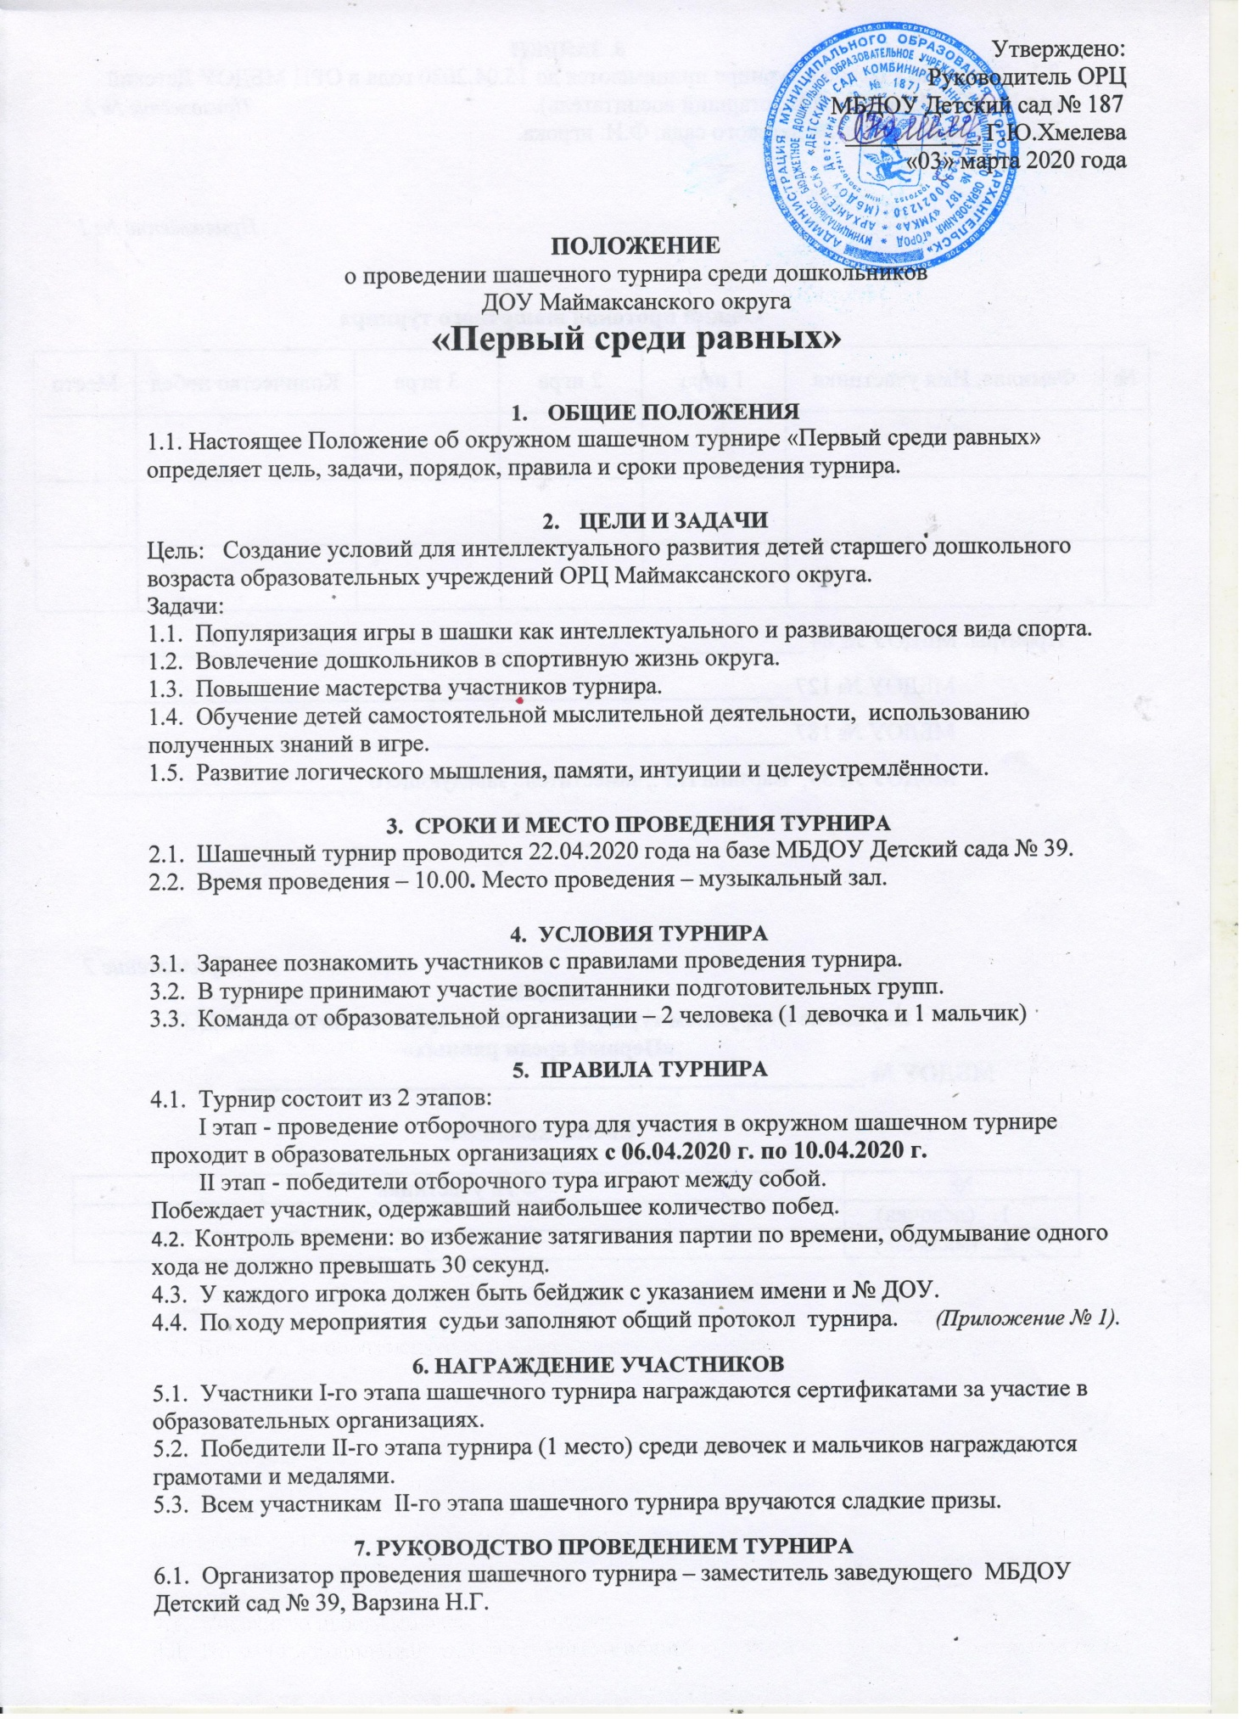
8. ЗАЯВКИ
7.1. Заявки на участие в турнире принимаются до 15.04.2020 года в ОРЦ МБДОУ Детский сад № 187 (Маркарян Л.В., старший воспитатель). Приложение № 2.
7.2. В заявке указать № детского сада, Ф.И. игрока.

Приложение № 1

Общий протокол шашечного турнира
№ | Фамилия, Имя участника | 1 игра | 2 игра | 3 игра | Количество побед | Место
Арбитры: МБДОУ № 84 ________________________________________________________
МБДОУ № 127 ________________________________________________________
МБДОУ № 187 _______________________________________________________
МБДОУ № 39, Варзина Н.Г., заместитель заведующего ______________________

Приложение 2
ЗАЯВКА
на участие в окружном турнире по шашкам среди воспитанников ДОУ
«Первый среди равных»
МБДОУ № ___________________________________________________

Состав команды:

№ | Ф.И. участника
- (девочка)
- (мальчик)

